Modulo di conferma attivazione della modalità Full Trust


Il sottoscritto, __Salvatore Alfieri__, intestatario della Login 2198970@aruba.it, e

titolare del dominio____ WWW.DOLCEMARE.EU ____ per il quale chiedo l’attivazione della

modalità FULL TRUST, con la sottoscrizione del presente modulo dichiaro di prendere atto ed accettare quanto di seguito indicato:

la modalità FULL TRUST del .Net Framework è dedicata esclusivamente a clienti che hanno bisogno di far girare applicazioni che richiedono espressamente questo tipo di configurazione lato server.

Questa modalità è sconsigliata da Microsoft in ambienti di shared hosting perché riduce il livello di separazione fra applicazioni o siti che girano su di uno stesso server: di fatto si rinuncia ad avere il massimo in termini di sicurezza per ottenere una compatibilità più estesa verso quelle applicazioni che non riescono a funzionare nella modalità standard "medium trust" adottata da Aruba e consigliata da Microsoft.

Per una maggiore conoscenza dei dettagli si invita alla lettura del documento pubblicato da Microsoft al link http://technet.microsoft.com/en-us/library/dd163542.aspx.

Invitiamo comunque a considerare l'uso della modalità full trust come una soluzione temporanea per il tempo necessario ad adeguare la compatibilità del proprio sito o applicazione ad un server in configurazione standard.

Con la conferma di attivazione della modalità FULL TRUST, il Cliente dichiara di essere consapevole che quest'ultima :

- presenta un grado di rischio maggiore relativamente al funzionamento del servizio di Hosting sia in termini di prestazioni che di sicurezza.

- comporta l’allocazione o lo spostamento dello spazio web su uno dei server dedicati a questa modalità. Al momento dello spostamento si potrà verificare un breve disservizio ed irraggiungibilità dello spazio web

- dichiara che l'operazione verrà eseguita esclusivamente a suo rischio e pericolo ed accetta, ora per allora, di manlevare Aruba dagli eventuali problemi di funzionamento o compatibilità che questo tipo di configurazione può comportare.

Il cliente avrà facoltà di richiedere un'eventuale riconfigurazione alla modalità standard (medium trust) in caso di necessità.

Data____ 06/04/2020 ____

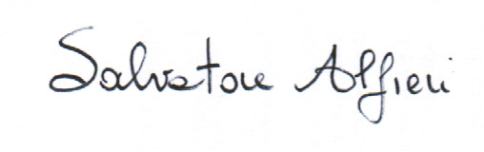

Firma di accettazione intestatario

Allego alla presente copia del documento di identità.

